实验十二 FTP 服务器建立
一、实验目的：
• 学会用 Windows2000 建立 FTP 服务器；
• 掌握 FTP 服务器的配置和管理；
• 掌握用 IE 访问 FTP 服务器。
二、实验设备
硬件： PC 机二台和交换机一台
软件： Windows 2000 Server, Windows 2000 professional
拓朴结构图：同实验十一
三、背景知识
• FTP 协议：是一个双向文件传输协议，能让用户把文件拷贝到远程主机或者从远程主机中拷贝文件。
• FTP 使用客户 / 服务器方式。在进行文件传输时， FTP 的客户机和服务器之间建立“控制连接”和“数据连接”。当客户机向服务器发出连接请求时，要寻找连接服务器进程的 21 端口，同时告诉服务器进程自己所使用的一个端口号，用于建立数据传送连接。控制连接在整个会话过程中一直打开。 FTP 客户机所发出的传送请求通过控制连接发送给服务器的控制进程。控制进程在接收到 FTP 客户机的文件传送请求后，创建一个“数据传送进程”，服务器进程用 21 端口与客户进程所提供的端口号建立数据传送连接，数据传送进程实际完成文件的传送。在传送完毕后关闭“数据传送连接”，并结束运行。
• FTP 服务器：给客户机提供访问一个目录结构的网络访问权，所赋予的访问权限有读（允许客户下载文件）、写（允许客户上传文件）。客户只能查看管理员指定的那些文件夹内容。
• 匿名用户： FTP 服务器可以提供匿名服务，账户名为 Anonymous 。客户可以用这个帐户访问 FTP 服务器，得到有限服务。
• FTP 客户端软件： Windows 2000 和 Windows XP 有一个命令行的 FTP 客户程序： ftp.exe ，但需要在 DOS 命令行下工作，由用户交互式输入命令。当然还有许多图形界面的 FTP 客户端软件，如 FlashGet 、 CuteFTP 等。另外 IE 程序也可以作为 FTP 客户端软件，用来上传或下载文件。
四、实验内容和要求
• 安装、配置和管理 Windows 2000 的 FTP 服务；
• 使用 FTP 客户端软件访问 FTP 站点。
五、实验步骤：
• 实验准备：
同实验实验十一。
• 创建一个 FTP 站点：
• 单击“开始”→“程序”→“管理工具”→“ Internet 信息服务”，打开“ Internet 信息服务”管理工具。
• 右键单击“默认 FTP 站点”，选择“属性”，进入“默认 FTP 站点属性”设置界面。
• 修改绑定的 IP 地址：将站点的 IP 地址改为本机的 IP 地址： 。
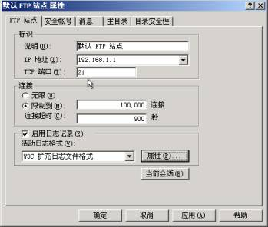
• 查看本服务器所允许的客户连接数（见上图），通过限制连接数，可以保证连接质量，即下载速度。
• 修改主目录：在“本地路径”输入自己站点所在的文件夹“ C:\MYWEB ”。
默认 FTP 站点原来缺省的主目录是： 。
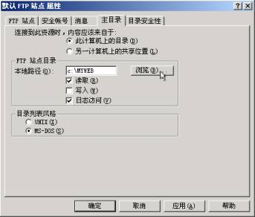
• 设置客户对文件的操作类型（见上图），允许的操作有“读取”和“日志”。
• 设置站点的欢迎消息和告别消息。
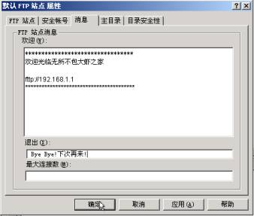
• 设置允许匿名访问，这是默认情况。
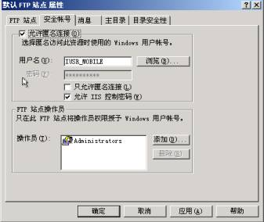
• 添加虚拟目录：右键单击“默认 FTP 站点”→“新建”→“虚拟目录”，依次在“别名”处输入“ MyUp ”，在“路径”处输入“ C:\UP ” ( 事先在资源管理器里建立 ) ，“访问权限”处选择“读取”和“写入”，再按“下一步”和“完成”即可。
• 访问 FTP 站点
• 打开 IE 浏览器，在地址栏输入： 可以查看 FTP 站点的内容。
• 试着上传或下载站点中的文件（用复制 / 粘贴）：
• 是否能下载： 是否能上传：
• 在 IE 地址栏输入： 可以查看虚拟目录中的内容。
• 试着上传或下载虚拟目录中的文件（用复制 / 粘贴）：
• 是否能下载： 是否能上传：
• 在命令行提示符下登录：键入命令：“ ftp 站点 IP 地址”，屏幕如图所示，用户名（ User ）输入 anonymous ，密码不输（直接回车）。寻求帮助用？，退出 ftp 程序，用 quit 命令。
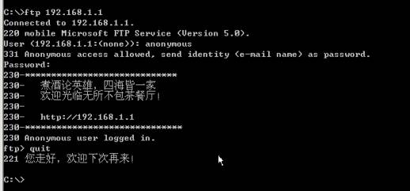
问题
默认“ FTP 站点”服务器端口是多少？
实验中用 FTP 程序访问 FTP 站点时，显示的欢迎信息是在哪里定义的？
六、实验结果和讨论
在实验步骤 3 访问 FTP 站点时，为何有的可以上传，有的不行？

